**“UNIVERSIDAD NACIONAL SAN ANTONIO ABAD DEL CUSCO”**

**ESCUELA PROFESIONAL DE INGENIERÍA ELECTRÓNICA**



# UNIVERSIDAD NACIONAL SAN ANTONIO ABAD DEL CUSCO

**FACULTAD DE INGENIERÍA ELÉCTRICA,**

**ELECTRÓNICA, INFORMÁTICA Y**  **MECÁNICA**

**“ESCUELA PROFESIONAL DE**

**INGENIERÍA ELECTRÓNICA”**

# Inteligencia Artificial

PRIMER EXAMEN PARCIAL

**DOCENTE:**

Ing. RUBEN DARIO FLOREZ ZELA

**ESTUDIANTE:**

• Esaú Quispe Checca (204326)

**SEMESTRE:**

2024-vacacional

**CUSCO-PERÚ**

## 2025

Nos piden mostrar las gráficas a entradas de 10

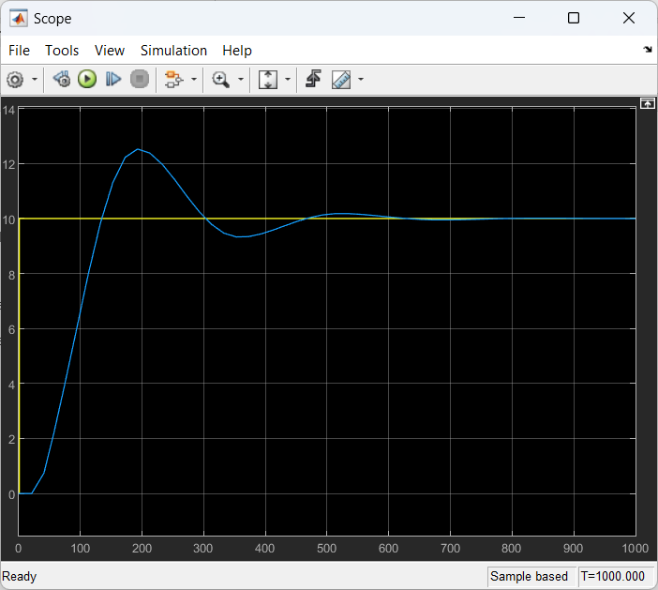

Entrada de 35

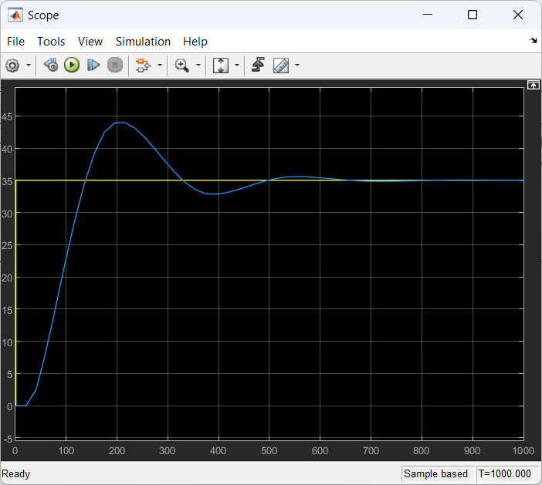

Entrada de 50

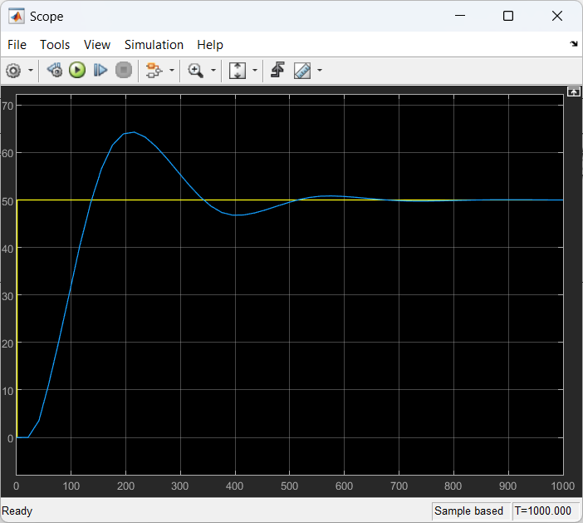

Nos piden además el valor de P=2.25 para e=55 y de=3  
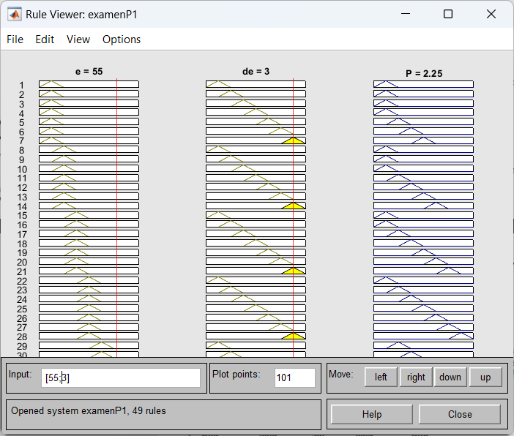

Nos piden además el valor de P=-2.25 para e=-63 y de=-3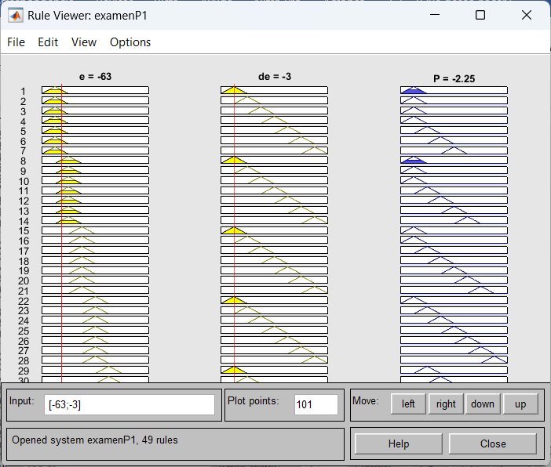

Código de Python

Entradas

Para e: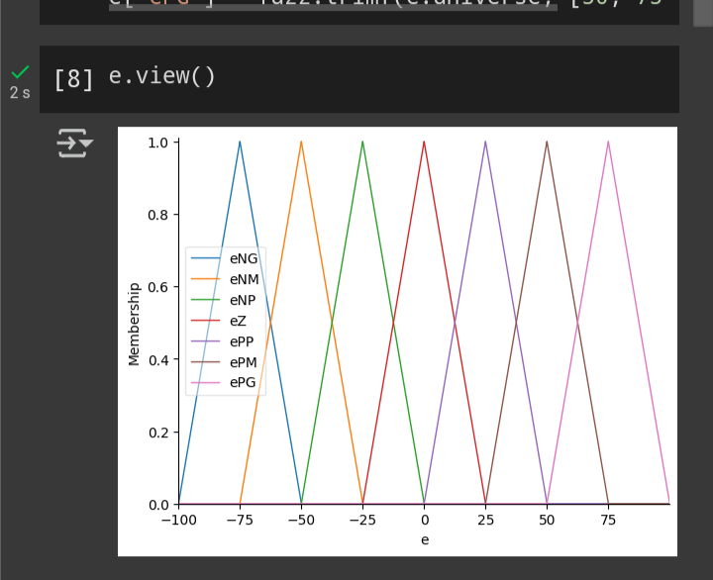

Para de: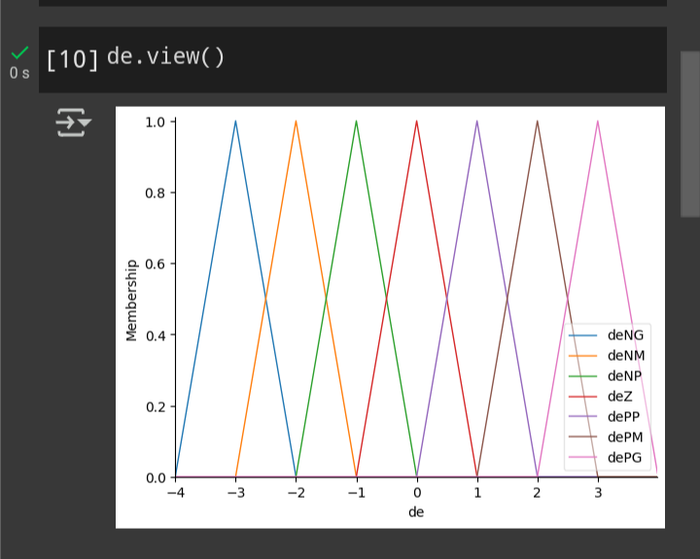

Salidas

Para P: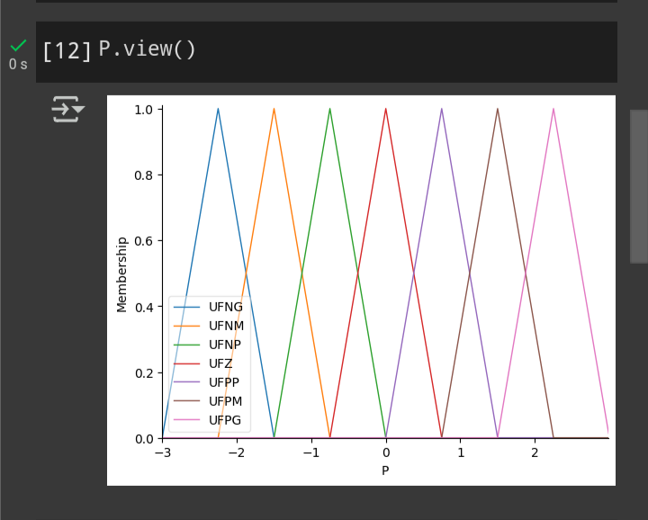

Los resultados son:

P=2.5

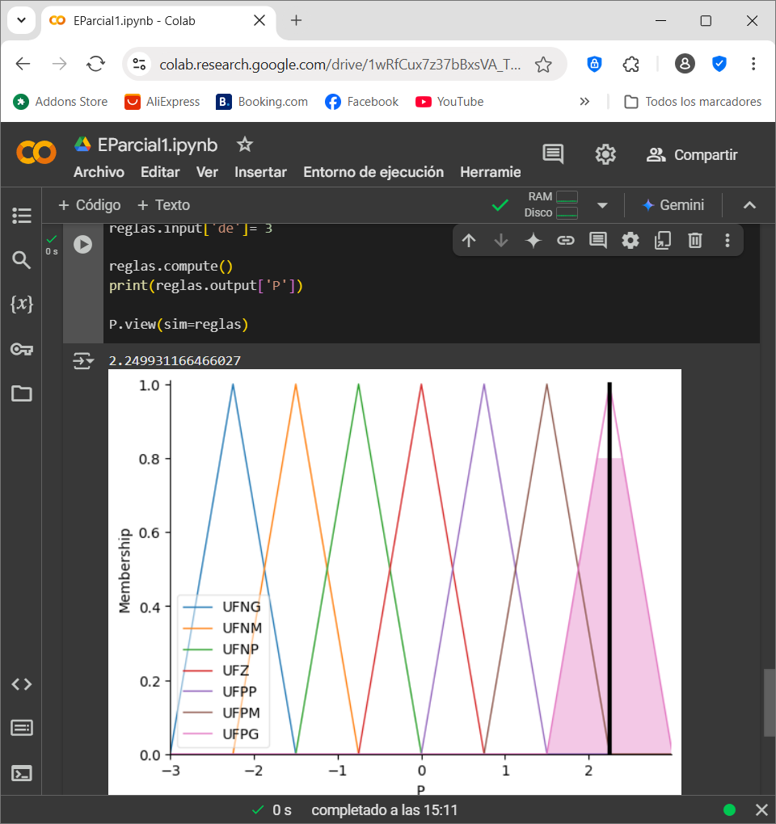  
y para el segundo P=-2.5

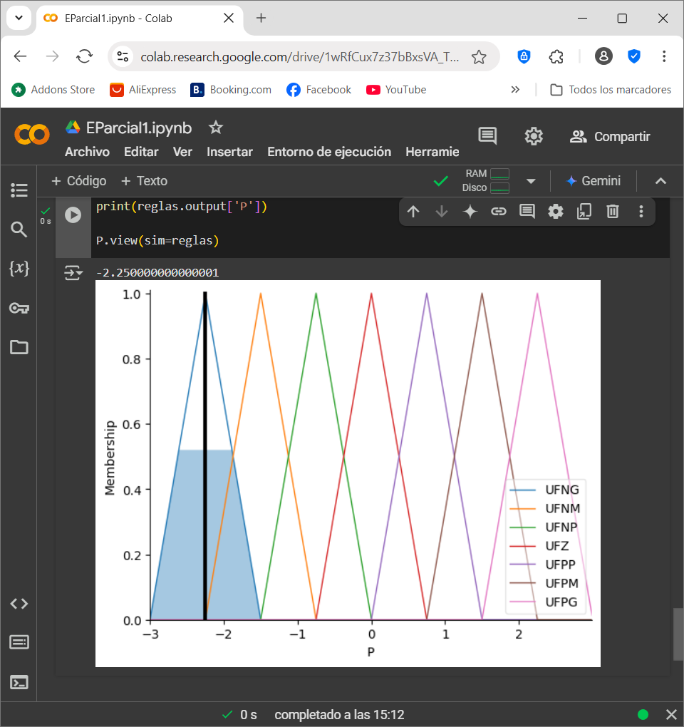

Para con la parte de la fórmula designada: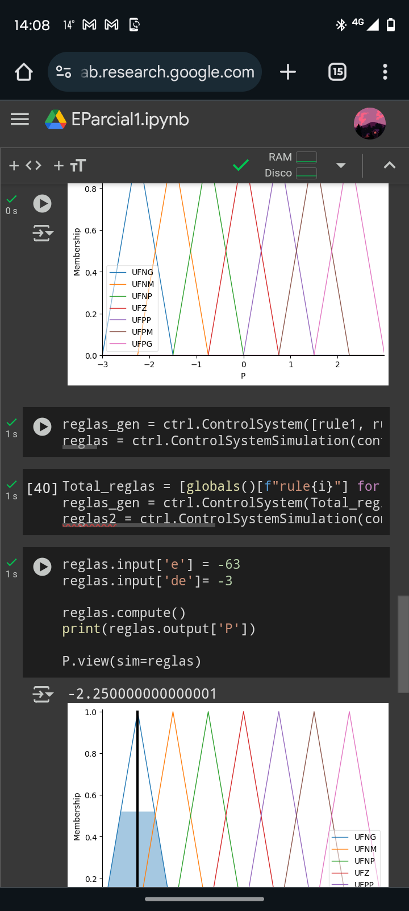

Tanto P=2.5

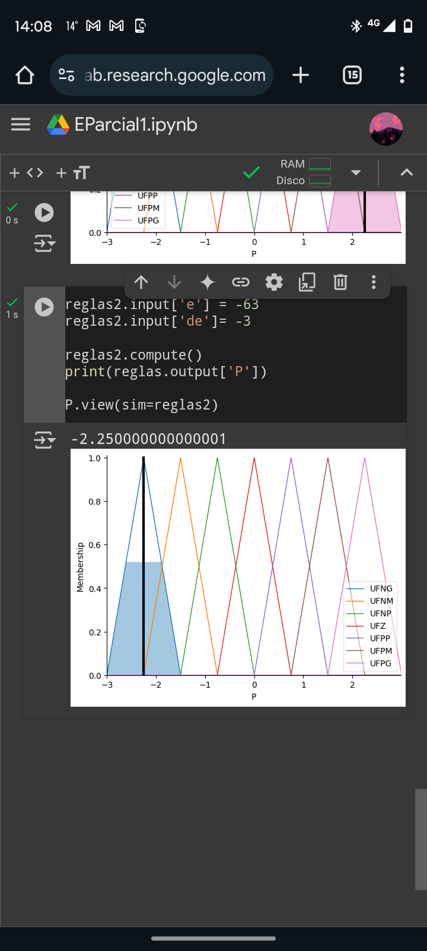

Tanto para P=-2.5